大国博弈背景下，我国通信海缆产业发展机遇和挑战
本文作者：赵静、熊小明
通信海缆作为全球信息互联互通的关键基础设施，代表着一个国家的通信发展水平和全球竞争实力，承载着国家安全、经济安全和网络安全的重任。美国自2020年开始推行“清洁网络”计划，2023年2月通过《海底电缆管制法案》，3月通过《海底电缆控制法》，明确限制我国企业获取海缆相关技术和产品，阻碍我国企业参与投资和承建新海缆项目，通信海缆已成为中美战略竞争的重要领域。本文通过总结全球海缆产业发展新趋势，分析了我国海缆产业发展新机遇，并重点探讨了中美博弈下我国海缆产业发展面临的挑战。
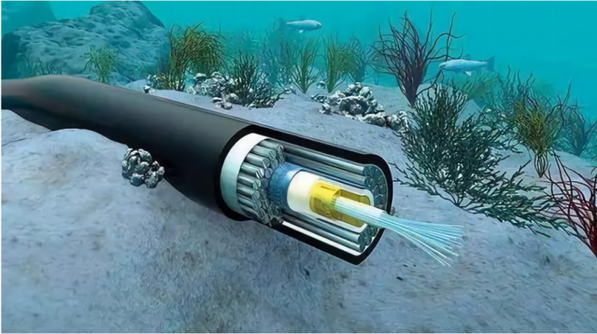

海缆是全球通信和经济合作的关键基础设施
通信海缆（简称海缆），又称海底光缆（Submarine Optical Fibre Cable），是由特殊保护材料包覆光纤制成，铺设在海底，用于光信号传输，具备高速、大容量、低损耗、高可靠等诸多优势。
海缆是全球信息互联互通的“主动脉”。海缆在国际通信中占据主导地位，承载着全球超95%跨国数据传输。全球有近71%的表面积被海洋占据，近200个国家中只有44个没有海岸线，相比陆缆，海缆更适合跨国数据传输，相比卫星，海缆具备容量大、抗干扰能力强、使用寿命长等优势，性价比更高。
海缆承担着经济安全、国家安全的重任。国际海缆承担着国际贸易、金融交易等重要经济活动，一旦遭到攻击或损坏，将损害国家经济利益。以美国为例，每天通过海缆所传输的金融交易数据，超过10万亿美元。2022年9月，法国海缆被切断、英国得兰群岛海缆离线、挪威海缆破裂等欧洲系列断网事件，2023年2月，越南所有5条出境海缆全部中断事件，引发全球对国际海缆安全的高度关注。

全球海缆产业发展的趋势和特点
（一）全球带宽需求发展迅猛，海缆产业市场持续发热
随着数字经济发展,国际带宽需求持续增长，推动全球海缆建设热潮。TeleGeography数据显示，近年来国际流量呈爆发式增长趋势，几乎每两年翻一番，未来5年全球国际带宽需求年均增长可达34%。与此同时，国际海缆投资逐年上升，海缆供给维持高增长。据统计，2017-2021年间新建海缆总投资约92亿美元，而在2022-2024年间公开进行的新海缆项目总投资已超100亿美元。
（二）新兴市场布局竞争激烈，全球海缆格局正在改变
全球海缆布局与经济、地理和政策等强相关，美国、英国、日本、新加坡、香港等已成为国际海缆枢纽节点。近年来，随着全球化时代发展，泰国、印尼、阿联酋、智利等国家纷纷出台政策，吸引海缆在其境内登陆，抢占国际竞争制高点。亚太内部、亚非欧等重要路由方向面临较大资源缺口，马六甲海峡、亚丁湾、中国南海、红海等海上路由通道战略地位突出，全球海缆路由及分布走向更加均衡。
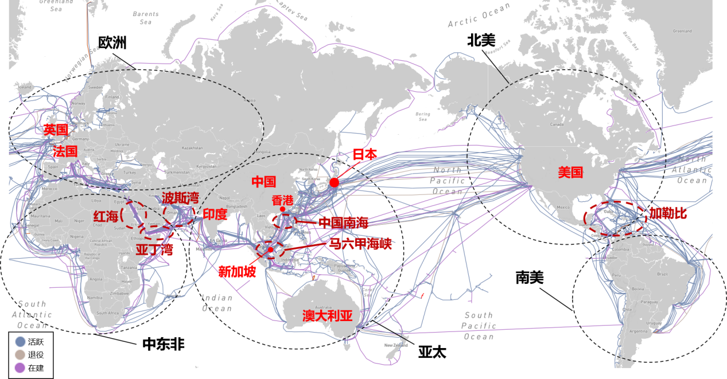
图1 全球海缆分布图
（三）海缆运营主体逐渐多元，国际互联网巨头成主力
国际海缆项目由于涉及国家多、审批复杂、投资成本高等因素，通常采用俱乐部模式，运营主体多为通信运营商和大型互联网公司。随着国际带宽需求激增，为降低成本和满足自身业务需求，大型互联网企业逐渐成为新的主导力量，如谷歌累计投资海缆超470亿美元，直接参与海缆21条，容量相当全球所有海缆10%。

我国海缆产业发展的机遇和优势
（一）国家战略和政策激励，海缆建设需求潜力巨大
近年来，我国先后发布“一带一路”、“网络强国”、“国内外经济双循环”等国家战略，将国际海缆定位为重要发展方向。我国《十四五信息通信行业发展规划》提出，“强化海陆缆建设顶层设计，优化海缆登陆站规划布局，统筹北美、欧洲等重要方向海缆建设，畅通中西亚、东南亚、南亚和欧洲方向国际海陆缆通道”。我国登陆海缆较少（三大通信运营商参与投产10条），与全球在用海缆450条规模相比差距明显，与我国网络强国和经济发展地位不匹配。
（二）海缆产业链逐渐完整，全球拓展能力不断提升
我国已具备从海洋设备生产、海缆制造、系统集成到后期维护的全产业链自主能力。海缆水下中继器等关键技术全球领先，2021年率先完成全球首个16纤对中继海缆系统商用。同时，亨通（华海）、烽火通信、中天科技等企业已具备对跨洋海缆项目的总承包和交付能力，并不断拓展国际市场，如华海全球市场份额已挤进前三，仅次于两个老牌海缆龙头企业——美国Subcom和法国ASN。
（三）“走出去”初具成效，国际话语权在逐步增强
国内三大运营商从购买资源、到参与建设、再到逐步主导亚洲区域海缆建设，如亚太方向ADC、SEA-H2X，亚非欧方向SMW-6，在国际海缆建设中的话语权逐步提高。同时，国内海缆系统集成商和设备商也积极“走出去”，主导及参与全球重要海缆路由建设，如亨通集团投资建设的跨亚欧PEACE海缆部分段已投产。

中美博弈下，我国海缆产业发展面临挑战
（一）企业遭受“联合打压”，国际市场承建项目受阻
美国将我国海缆企业列入“实体清单”，进行技术和产品出口管制，同时联合海缆沿线登陆的其他国家，阻碍我国企业参与承建国际海缆项目。以EMCS海缆为例，美国曾以安全问题为由，联合澳大利亚向沿线国家施压，禁止其选择中国制造商。2023年6月，日本NEC获得东密克罗尼西亚海缆系统（EMCS）订单，我国华海通信在竞标价格比对手低20%+的情况下依然竞标失败。美国及其盟友对我国海缆企业的打压，不仅会影响我国企业积累大型海缆项目建设经验，还会导致我国企业在承接国际海缆项目时面临较高的准入门槛和巨大的成本压力，滞缓我国企业在全球化市场拓展速度。
（二）新建海缆频遭阻扰，影响海缆网络安全发展
美国以“担忧国家安全”为由，禁止中国运营商参建海缆登陆美国，禁止相关企业将海缆连接到香港，并主张新建海缆避开中国海域。过去4年美国通过不同方式介入亚太地区至少6条海底电缆交易，至少4条涉香港登陆海缆受阻。此外，我国通达欧洲、非洲、拉美的海缆要经过新加坡、美国等枢纽中转，极端博弈下面临断网风险。
（三）部分海缆产业关键技术及装备仍受制于人
我国海缆产业的部分技术及装备仍依赖进口，如高性能海洋光纤、海缆铺设船装配设备（声呐、埋设犁等）、海洋路由设计软件等。美国已出台多项政策或策略，通过管制限制我国企业获取海缆相关技术和产品，制约我国海缆工程建设发展以及关键技术水平提升。

五、展望和建议
通信海缆是全球通信和经济合作的关键基础设施，关系到企业乃至国家的发展根本，已成为大国博弈新领域、中美科技战的主战场之一。加快国际海缆发展，是实现我国“双循环”互促共进，承接“一带一路”、构筑网络强国的重要保障。面对中美海缆战略竞争，需要政府和企业层面共同努力，在国际区域合作、产业政策优惠、核心技术攻关等方面加大积极应对，提升我国海缆网络和产业发展竞争力。

作者信息：

赵静 二级分析师
硕士，初级工程师，就职于中国电信研究院，长期从事云网融合关键技术及产业研究，近期专注于IDC、通信海缆、数字孪生等领域研究。


熊小明 高级分析师
硕士，高级工程师，就职于中国电信研究院，长期聚焦基础网络规划、数据中心发展、海外拓展运营、业务平台研发等领域技术及产业研究。

